**Тестовое задание**

Создайте таблицу **[Clients]** в базе данных (желательно MSSQL Server). Таблица должна содержать следующие колонки:  
  
**ID** – integer  
**Name** – varchar (100) – Фамилия имя  
**BirthDate** – date – Дата рождения  
**PhoneNumber** – varchar – Номер телефона  
**Address** – varchar – Адрес клиента  
**SocialNumber** – varchar – ИНН клиента

Заполните данную таблицу следующими значениями:

|  |  |  |  |  |  |
| --- | --- | --- | --- | --- | --- |
| ID | Name | BirthDate | PhoneNumber | Address | SocialNumber |
| 1 | Тестовый клиент1 | 1991-03-08 | 123 | г. Баткен | 12345678901234 |
| 2 | Тестовый клиент2 | 1996-04-20 | 456 | г. Бишкек | 98765432101234 |
| 3 | Тестовый клиент3 | 1995-08-04 | 789 | г. Нарын | 12345543211234 |
| 4 | Тестовый клиент4 | 1989-02-25 | 012 | с. Комсомольское | 12345671234567 |

При заполнении можете использовать обычные скрипты SQL, или при помощи C#, на ваше усмотрение.

Напишите C# приложение (консольное, веб, winform какое вам угодно) которое будет находить шаблон excel документа (example.xlsx) в папке **Template**, заполнять его данными клиента из **базы данных**, у которого ИНН равен «12345543211234», и сохранять измененный документ в папку проекта **Result**.

Например, для клиента с ИНН «12345678901234», результирующий документ excel должен выглядеть следующим образом:  
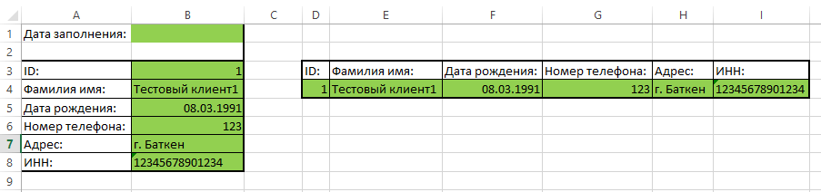

Решение со всеми файлами и скриптами нужно залить на публичный репозиторий github или bitbucket.